1 học về kiến thức nào?
session 7 tiếp tục phần truy vấn nâng cao, tập trung toàn bộ vào kỹ thuật Subquery (truy vấn lồng hay truy vấn con). nội dung đi từ khái niệm tổng quan, cách phân loại, kết hợp subquery với các hàm tính toán, cách viết lồng nhiều cấp và điểm mặt những lỗi hay gặp khi code phần này.
2 học để làm gì, giải quyết được những vấn đề nào?
học để giải quyết mấy bài toán truy vấn phức tạp mà một câu SELECT thẳng đuột không thể xử lý được. giúp giải quyết các logic lọc dữ liệu phụ thuộc nhau kiểu "tìm data A dựa trên kết quả của một tập data B khác". cách này giúp hệ thống tự động xử lý các mốc điều kiện động mà mình không cần phải tự tính tay hoặc tạo các bảng tạm (temp table) lằng nhằng trong database.
3 tóm tắt kiến thức :
tổng quan về truy vấn lồng: đơn giản là một câu lệnh SELECT nằm chui gọn bên trong một câu lệnh SQL khác (thường nằm sau WHERE, FROM hoặc SELECT). nguyên lý hoạt động là cái câu bên trong (subquery) sẽ chạy trước, nhả ra kết quả rồi ném cái đó cho câu bên ngoài (outer query) sử dụng để chạy tiếp. phân loại truy vấn lồng: thường chia theo loại dữ liệu nó trả về: trả về đúng 1 giá trị duy nhất (scalar), trả về 1 cột danh sách (column), hoặc trả về nguyên 1 bảng dữ liệu (table). truy vấn lồng với hàm tổng hợp: bộ đôi hay đi kèm với nhau. ví dụ muốn lấy dữ liệu để so sánh với một mức trung bình, thì subquery sẽ dùng hàm AVG() để tính ra con số trung bình đó trước, rồi câu query bên ngoài mới lấy đó làm mốc để lọc. truy vấn lồng nhiều cấp: subquery lồng bên trong subquery khác (kiểu nhiều tầng). xài khi cần lọc dữ liệu qua nhiều lớp điều kiện phức tạp, nhưng nhược điểm là lồng càng sâu thì database chạy càng chậm và rất khó để fix bug. các lỗi thường gặp: kinh điển nhất là lỗi subquery trả về nhiều dòng nhưng lại đem đi xài toán tử "=" (lẽ ra phải dùng chữ IN). ngoài ra còn hay dính lỗi quên đặt bí danh (alias) khi nhét subquery vào mệnh đề FROM, hoặc viết sai điều kiện làm nó biến thành vòng lặp vô hạn.
4 ứng dụng thực tế:
áp dụng để làm các tính năng truy xuất dữ liệu nâng cao dựa trên phân tích. ví dụ như check log của một server game (kiểu Minecraft), mình muốn lọc ra danh sách những player có số giờ chơi cao hơn mức giờ chơi trung bình của toàn bộ server. lúc này bắt buộc phải xài một cái subquery ngầm bên trong để nó tự động tính ra con số trung bình kia, sau đó mới lôi được danh sách những ông cày cuốc nhiều nhất ra để trao thưởng.

Minmap:
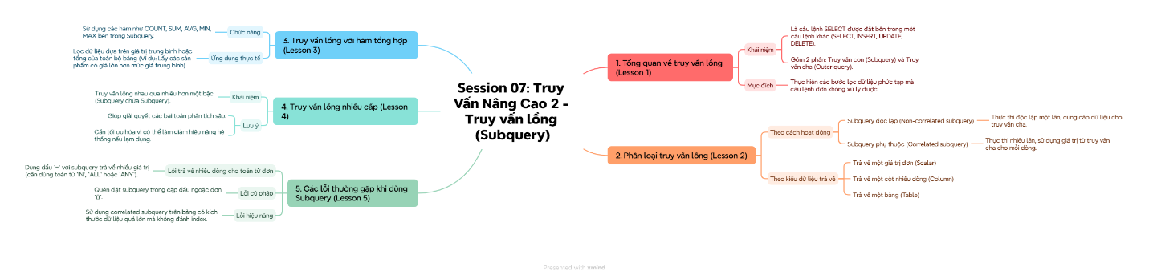

Chuẩn bị bài
